«Проект улучшения отделения почечной и поджелудочной хирургии Гастроэнтерологической больницы Республики Таджикистан» был поддержан в рамках Японской программы проектов безвозмездной помощи гуманитарной безопасности для широких слоёв населения на общую сумму 111,283 долларов США. На церемонии завершения проекта, которая прошла 12 ноября 2014 года, приняли участия г-н Кентаро СОНОУРА, Парламентский вице-министр по иностранным делам Японии, г-н Насимджон ОЛИМОВ, заместитель министра здравоохранения и социальной защиты населения Республики Таджикистан, г-жа Саодат АЗИМОВА, директор Гастроэнтерологической больницы, а также персонал больницы.
До реализации проекта в данной больнице остро не хватало современное медицинское оборудование, что повлияло на качество предоставляемых жителям страны медицинских услуг.
Благодаря данному проекту отделение было оборудовано современной лапароскопической установкой, которое имеет важное значение в лечении почки и поджелудочной железы. Гастроэнтерологическая больница теперь имеет возможность предоставлять качественную и своевременную медицинскую помощь около 3500 пациентам в год.
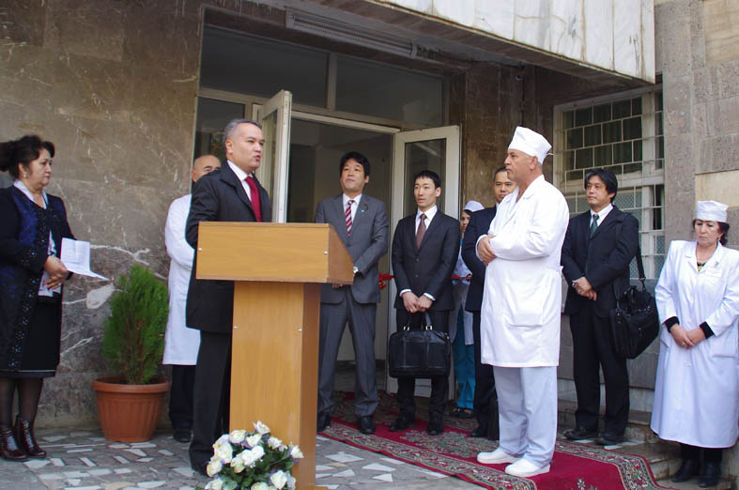
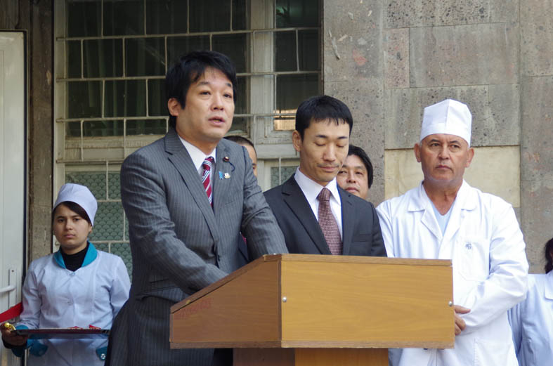

Г-н Соноура поздравил с успешным завершением проекта
Г-н Насимджон Олимов выразил признательность Правительству Японии за поддержку данного проекта

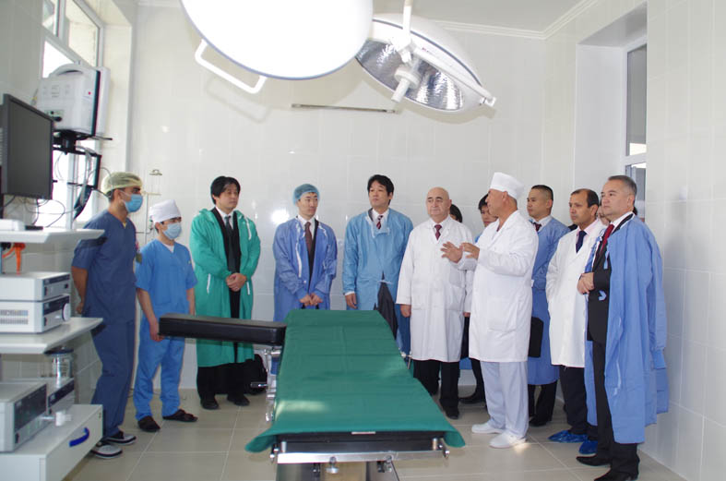
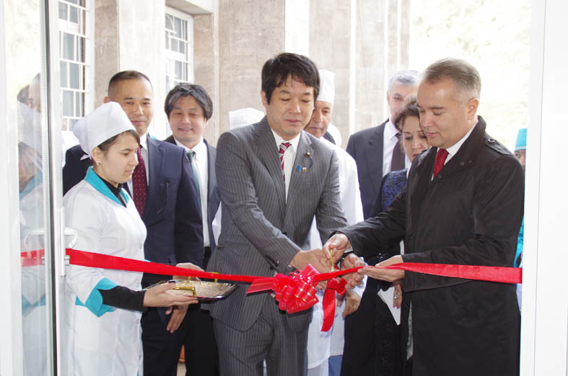
Г-н Ахмедов, Главный врач Гастроэнтерологической больницы, дал краткое описание предоставленного оборудования

Г-н Соноура и г-н Олимов разрезали ленту в честь удачного завершения проекта

